今日动态
2024.5.11 星期六 晴
- 来园情况
- 出勤：小四班今日4人请假，出勤人数18人。
- 一日生活观察
一日生活观察
序号 | 姓名 | 入园情绪 | 午餐（自主吃光饭菜√需要帮助○） | 午睡（自主穿脱衣物）
1 | 高婧夏 | √ | √ | √
2 | 陈吕安冉 | √ | √ | √
3 | 陈彧 | √ | √ | √
4 | 耿宸悦 | √ | √ | √
5 | 王木禾 | √ | √ | √
6 | 芦洛希 | ○ | √ | √
7 | 周金妍 | √ | √ | √
8 | 于籽欣 | 请假 | 请假 | 请假
9 | 陈彦潼 | 请假 | 请假 | 请假
10 | 李秉臻 | √ | √ | √
11 | 杨煜枫 | 请假 | 请假 | 请假
12 | 顾乐凡 | √ | √ | √
13 | 娄丁逸 | √ | √ | √
14 | 陈铮 | √ | √ | √
15 | 杨奕 | √ | √ | √
16 | 张德坤 | √ | √ | √
17 | 丁一宸 | √ | √ | √
18 | 徐槿安 | √ | √ | √
19 | 张继宸 | 请假 | 请假 | 请假
20 | 邹梓宁 | √ | √ | √
21 | 刘景辰 | √ | √ | √
22 | 刘奕泽 | √ | √ | √
备注：√能主动做到 ○需要帮助提醒

- 语言：手指谣
《手指谣》是一则类似手指游戏的歌谣，歌谣内容简单，生动有趣，歌谣中的象声词较吸引幼儿，适合孩子们做手指游戏。该歌谣已经融入了手指游戏，易于幼儿学习、游戏。
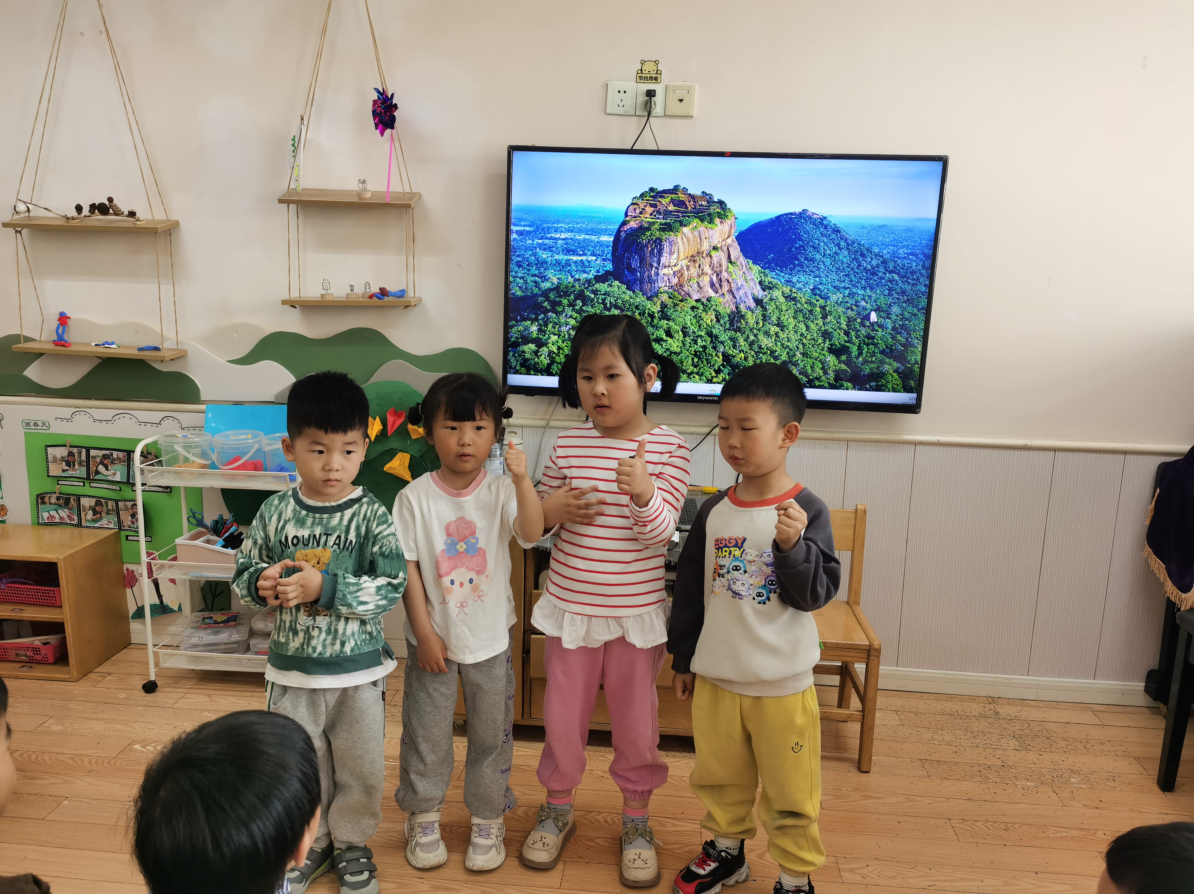 | 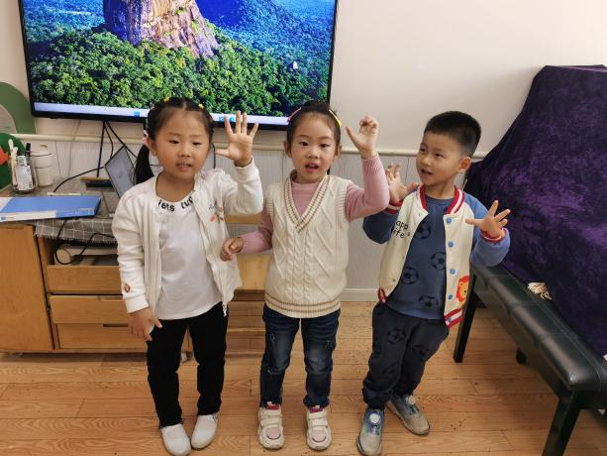
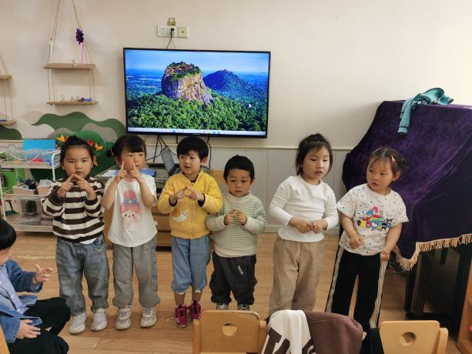

- 户外活动
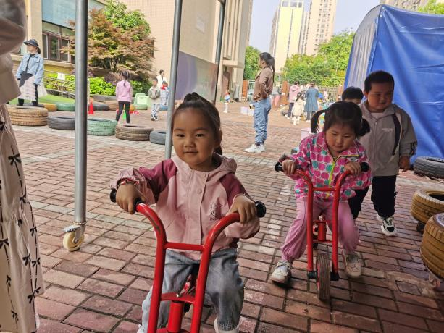 | 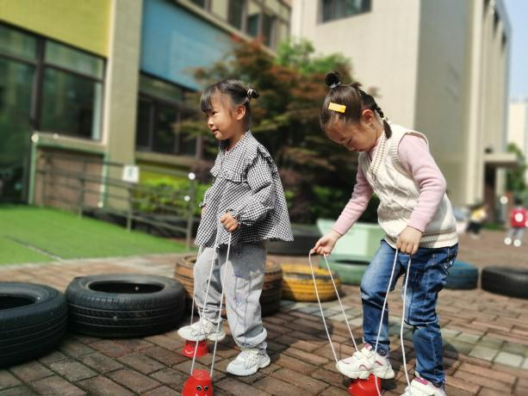
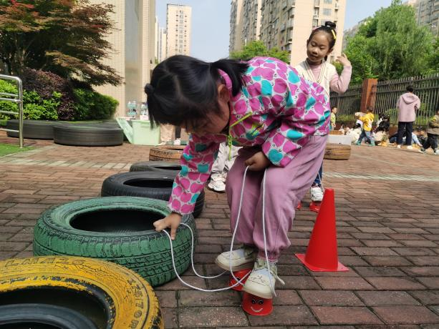 | 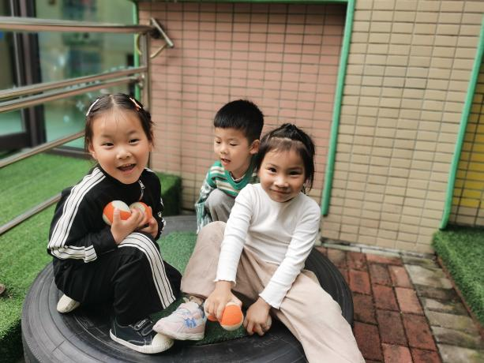
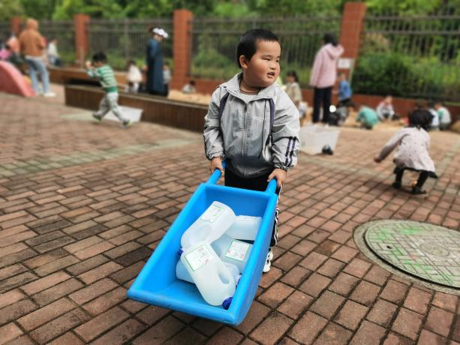 | 